山东胜丰检测科技有限公司
职业卫生技术服务工作信息公开表
SF/JL-4201-21.2.23

项目名称 | 孤东采油厂采油管理一区职业危害定期检测
用人单位信息 | 名称 | 地址 | 联系人
用人单位信息 | 孤东采油厂采油管理一区 | 山东省东营市河口区孤东圈内 | 邹金莹
技术服务项目组人员名单 | 刘天敏、王丹丹、刘新娃、焦春源、毛明、曹智
现场调查情况 | 调查时间 | 调查人 | 用人单位陪同人
现场调查情况 | 2023.6.3-4 | 曹智、毛明 | 邹金莹
现场调查情况 | 图像影像资料 | 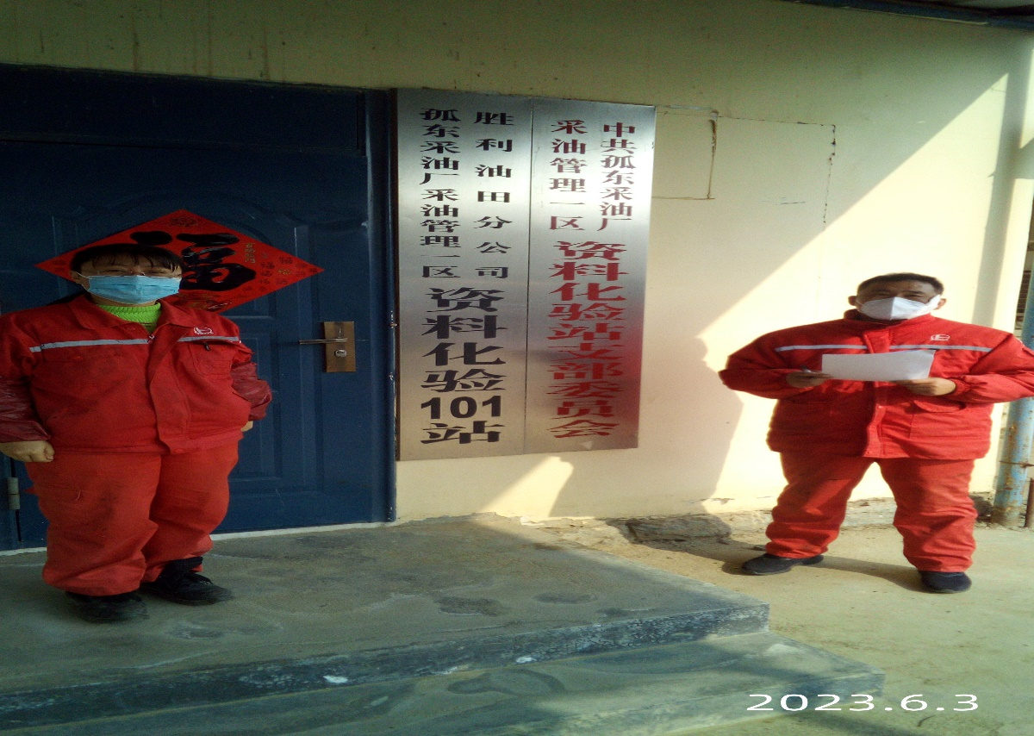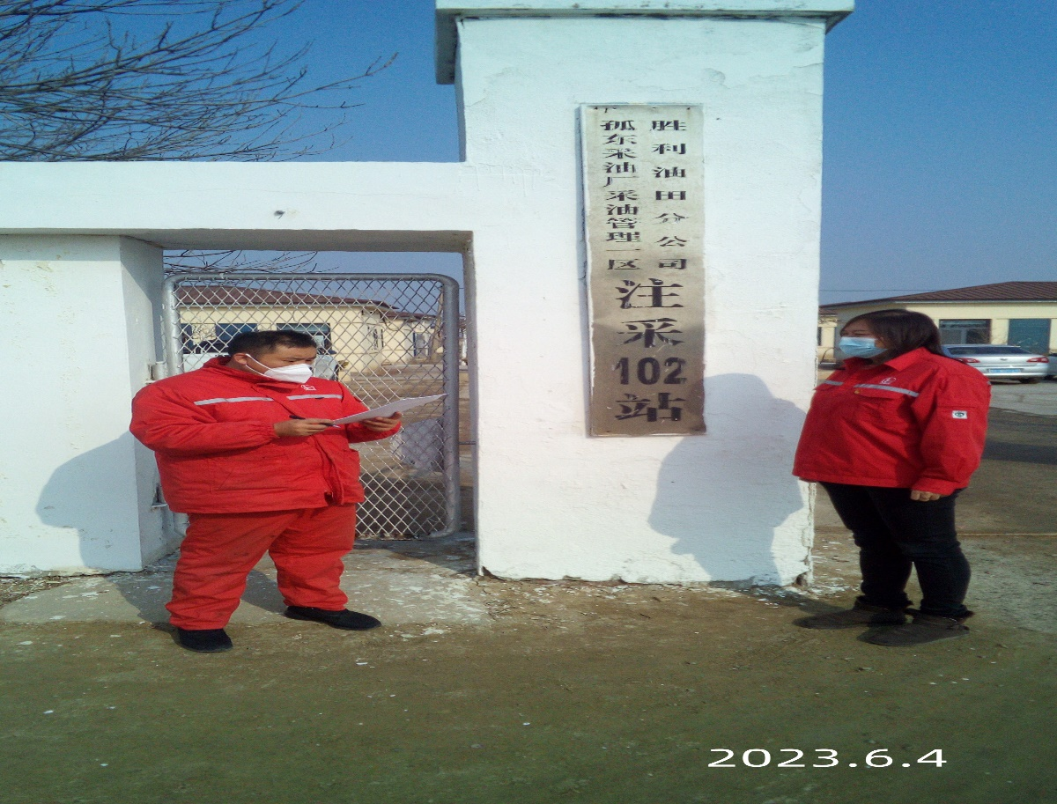
现场采样、现场检测情况 | 采样、检测时间 | 采样、检测人 | 用人单位陪同人
现场采样、现场检测情况 | 2023.8.5-6 | 焦春源、毛明 | 邹金莹
现场采样、现场检测情况 | 图像影像资料 | 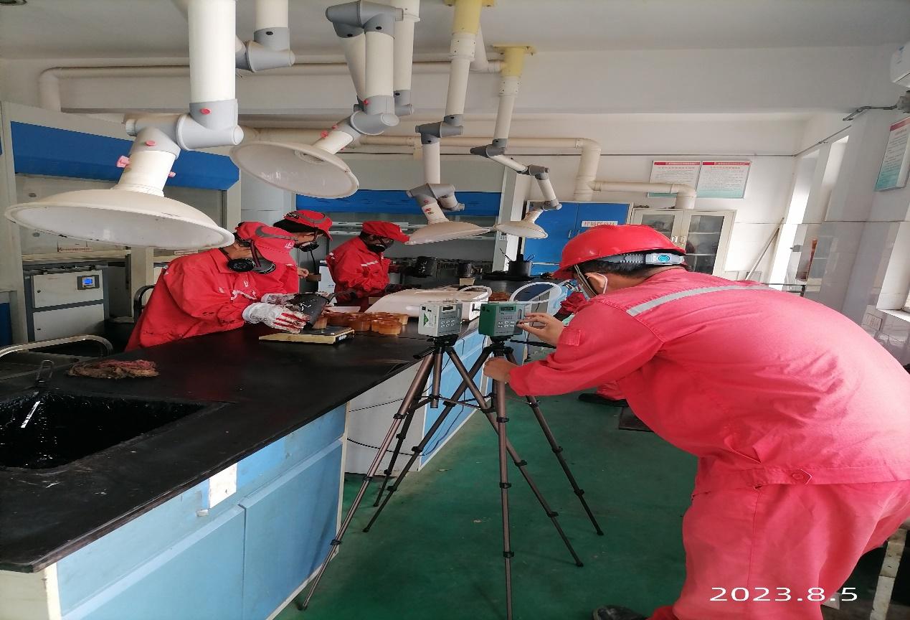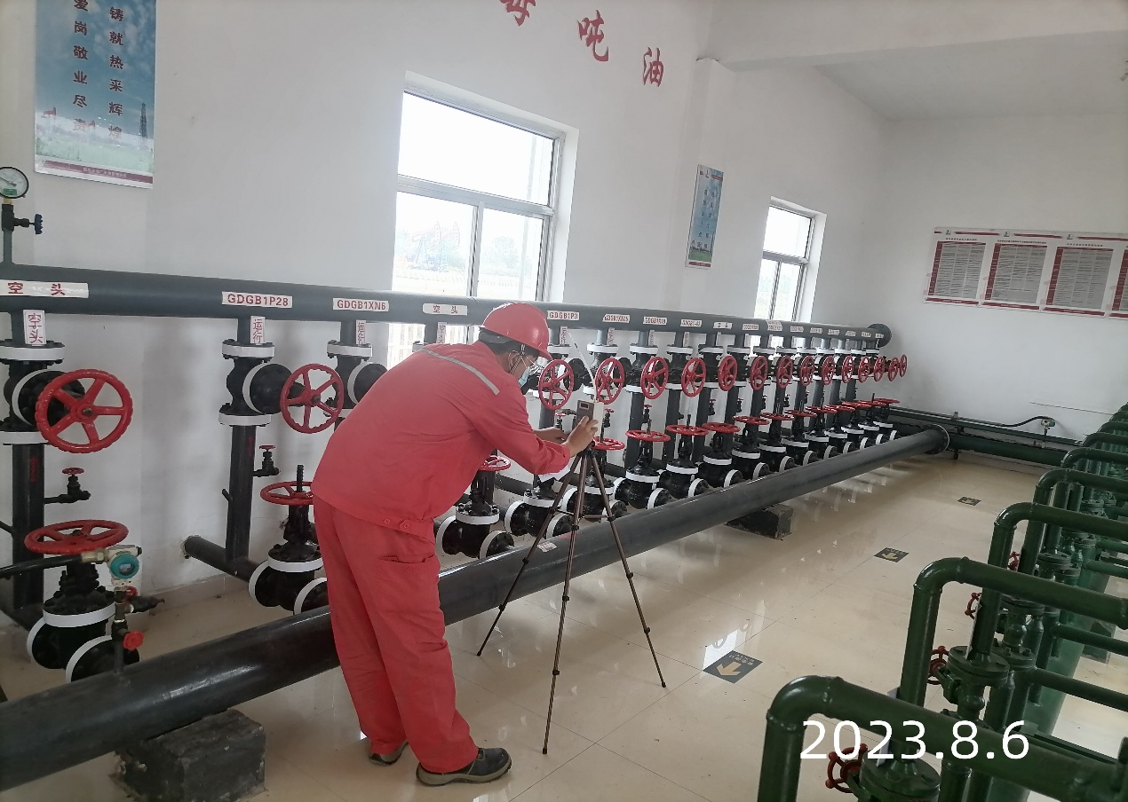
第 页 共 页

